**Dodatok č. 2 k Príručke pre prijímateľa nenávratného finančného príspevku z PRV SR 2014-2020**

**_________________________________________________________________________________**



**Európsky poľnohospodársky fond pre rozvoj vidieka : Európa investuje do vidieckych oblastí**

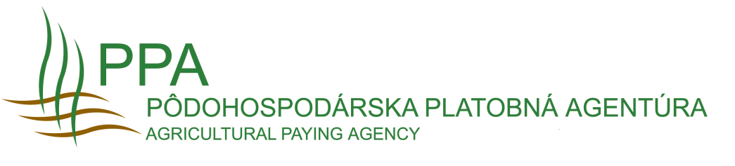

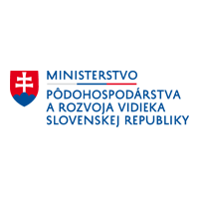

DODATOK č. 2 k Príručke pre prijímateľa nenávratného finančného príspevku z PRV SR 2014-2020, verzia 02

D O D A T O K  č. 2 k Príručke pre

prijímateľa nenávratného finančného príspevku z PRV SR 2014- 2020, verzia 02

Účinnosť : od 05.02.2019

Vypracoval: **Pôdohospodárska platobná agentúra,**

**v zastúpení Ing. Jurajom Kožuchom PhD., generálnym riaditeľom**

Schválil: **Ministerstvo pôdohospodárstva a rozvoja vidieka SR**

**v zastúpení Ing. Jaroslavom Gudábom, generálnym riaditeľom sekcie rozvoja**

**vidieka a priamych platieb**

Bratislava 2019

Dodatok č. 2 k Príručke pre prijímateľa nenávratného finančného príspevku z PRV SR 2014-2020

Článok I.

Dodatkom č. 2 k príručke pre prijímateľa nenávratného finančného príspevku z PRV SR 2014-2020 sa mení a dopĺňa:

1.Kapitola 3 Ochrana finančných záujmov SR a EÚ v časti 3.1 bod 10 takto:

10) V rámci PPA je vecne príslušným organizačným útvarom na administrovanie vzniku, zmeny a zániku zabezpečenia pohľadávky z NFP záložným právom a/ alebo iným zabezpečovacím prostriedkom Sekcia projektových podpôr, odbor dodatkov a zmluvných vzťahov v spolupráci s **externým poskytovateľom** služieb **na Základe zmluvy o poskytovaní služieb** ( externý poskytovateľ služieb je jedna zo zmluvných strán, ktorá na základe zmluvy poskytuje pre objednávateľa/PPA služby súvisiace so zriadením záložných práv a ich výmazu ) a na administrovanie zániku pohľadávky z NFP ručením alebo bankovou zárukou Sekcia projektových podpôr, odbor autorizácie projektových podpôr a OPRH.

2. Kapitola 3 Ochrana finančných záujmov SR a EÚ v časti 3.2. bod 9 sa dopĺňa o body :

Bod 9a)**Postup pri zriadení záložného práva**. **Po doručení žiadosti o zriadenie záložného práva prijímateľom PPA preverí,** čí má konkrétny projekt ukončené vyhodnotenie verejného obstarávania alebo obstarávania, ktoré boli doručené po podpísaní Zmluvy o nenávratnom finančnom príspevku, prípadne PPA preskúma, čí neboli na PPA doručené nevybavené Žiadosti o významnejšiu zmenu v projekte alebo Oznámenia o menej významnej zmene projektu. Pokiaľ na projekt nie sú evidované ďalšie nevybavené požiadavky, doručené žiadosti o zriadenie záložného práva PPA odovzdá externému poskytovateľovi služieb(ďalej len „poskytovateľ služieb„).Dokumentácia bude odovzdaná poskytovateľovi služieb na základe Protokolu. Poskytovateľ služieb po obdŕžaní žiadostí od PPA v prípade nekompletnosti žiadosti, kontaktuje priamo prijímateľa. Návrh zmluvy o zriadení záložného práva poskytovateľ služieb odošle prijímateľovi elektronickou formou a vo forme pdf. súboru na emailovú adresu prijímateľa uvedenú v Zmluve o nenávratnom finančnom príspevku, prípadne aj dodatku zverejneného v Centrálnom registri zmlúv. Zmluvy o zriadení záložného práva po podpise prijímateľom budú vrátené poskytovateľovi služieb. Tento doručí zmluvy podpísané prijímateľom na PPA a o prevzatí zmlúv od poskytovateľa služieb bude spísaný záznam. Zmluvy budú odstúpené na podpis Generálnemu riaditeľovi PPA . PPA zabezpečí zverejnenie zmluvy v centrálnom registri zmlúv Jeden rovnopis zmluvy založí do zložky príslušného projektu. Zmluvy podpísané oboma účastníkmi zmluvy poskytovateľ služieb obdrží od PPA, ktorý ich zašle prijímateľovi spolu s Návrhom na vklad do Katastra nehnuteľností(v prípade zriadenia záložného práva na nehnuteľnosti) a Notárskeho centrálneho registra. Zároveň poskytovateľ služieb oboznámi prijímateľa s tým, aby listiny o zriadení záložného práva doložil k žiadosti o platbu, prípadne samostatne tieto listiny doručil na odbor autorizácie projektových podpôr a Operačného programu rybné hospodárstvo.

Bod 9b)Postup pri výmaze záložného práva. PPA poskytne poskytovateľovi služieb zoznam projektov u ktorých už uplynula účinnosť Zmluvy o nenávratnom finančnom príspevku ( zoznam obsahuje kód projektu, číslo zmluvy o nenávratnom finančnom príspevku, číslo záložnej zmluvy resp. číslo vkladu do katastra nehnuteľností, názov prijímateľa.)

-2-

Dodatok č. 2 k Príručke pre prijímateľa nenávratného finančného príspevku z PRV SR 2014-2020

Pred samotným vykonaním výmazu záložného práva poskytovateľ služieb získa informácie o tom, čí v rámci konkrétneho projektu nevznikla nezrovnalosť. Ak áno, výmaz záložného práva nie je možné vykonať.

Po vypracovaní návrhu na výmaz záložného práva, poskytovateľ služieb zabezpečí podpis príslušného riaditeľa sekcie PPA a zabezpečí jeho odoslanie do Katastra nehnuteľností , prípadne pri hnuteľnom majetku zašle prijímateľovi materiál na ďalšie spracovanie. Súčasťou návrhu na výmaz záložného práva je aj Dohoda o plnomocenstve, ktorú poskytovateľovi služieb poskytne PPA ako objednávateľ.

Článok 2

Ostatné častí príručky pre prijímateľa nenávratného finančného príspevku z PRV SR 2014-2020 zostávajú nezmenené.

Článok 3

Tento dodatok je záväzný v celom rozsahu pre projekty financované z Programu rozvoja vidieka SR 2014-2020 a nadobúda účinnosť dňom 05.02.2019.

-3-